ŠKOLNÍ VÝLET

11. června jsme jeli se třídou do Lipnice nad Sázavou, kde jsme navštívili hrob Jaroslava Haška, a poté jsme šli na hrad Lipnice,
kde jsme měli volnou prohlídku. Poté jsme šli do lesa, kde jsme viděli Zlaté oči, Ústa pravdy, Bretschneidrovo ucho. Večer jsme se sešli ve škole a přespali jsme tu. Druhý den jsme šli po Jihlavě hledat poklad.

Napsali: Petra Hradecká, Leona Ema Poláková a Veronika Hübelbauerová
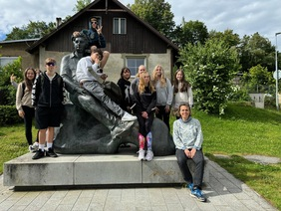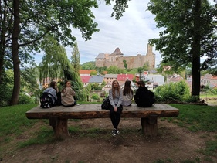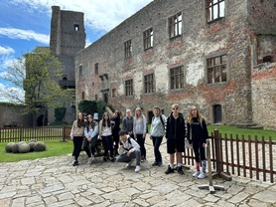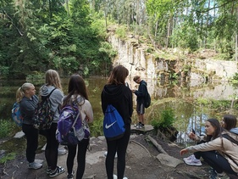
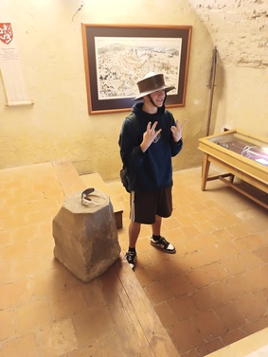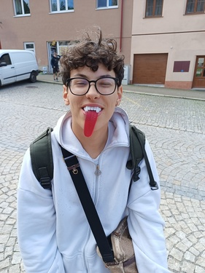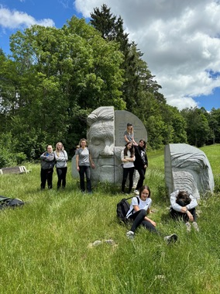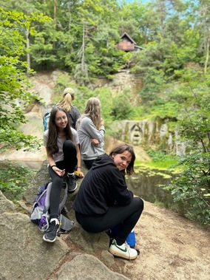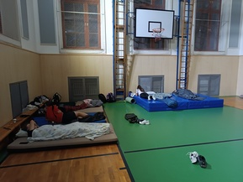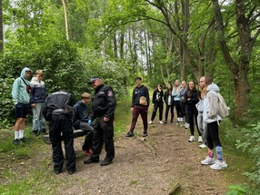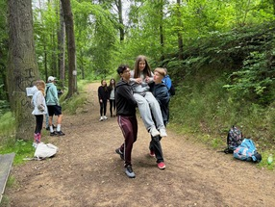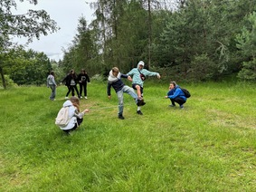

DEN ZEMĚ
29. května se konal Den Země. Někteří vyrazili do ZOO Jihlava s paní učitelkou Hromádkovou, do Polné s paní učitelkou Dolákovou a paní učitelkou Lapešovou, na kolech do Štok s paní učitelkou Mořkovskou a s panem učitelem Brunnerem nebo do Batelova s paní učitelkou Dvořákovou a s paní učitelkou Klimešovou. Počasí nám krásně vyšlo, takže jsme si výlet užili.

Napsali: Agáta Mejstříková a Veronika Hübelbauerová
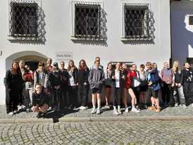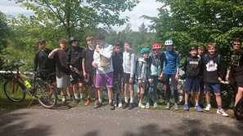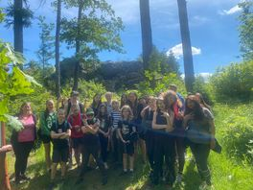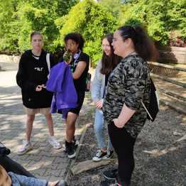

VODA
16. května jsme se školou vyrazili na vodu. Byli jsme tam čtyři dny. Den, co jsme přijeli, nám ukázali, jak se v kánoích jezdí a druhý den jsme vyrazili na Sázavu. I když chvilkami pršelo, tak jsme si výlet užili. Domů jsme všichni přijeli zdraví, ale značně unavení.

Napsali: Martina Taflířová a Veronika Hübelbauerová
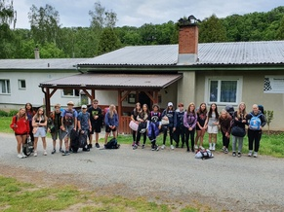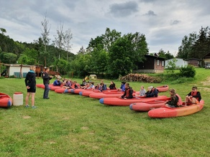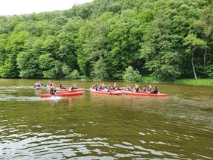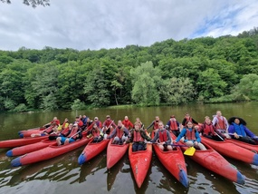

DRÁŽĎANY
23. dubna jsme jeli do Německa, kde jsme navštívili zámek Moritzburg, kde se natáčela Popelka. Poté jsme jeli do Drážďan, kde jsme viděli baziliku Frauenkirche a navštívili galerii Zwinger. Poté jsme měli hodinu a půl dlouhý rozchod, pak jsme se vraceli autobusem domů.

Napsali: Petra Hradecká, Leona Ema Poláková, Martina Taflířová a Veronika Hübelbauerová
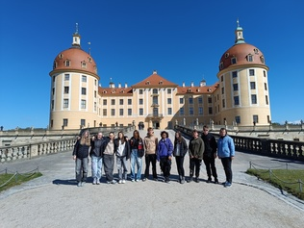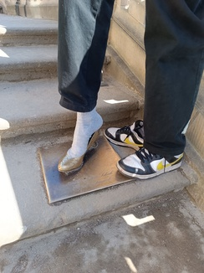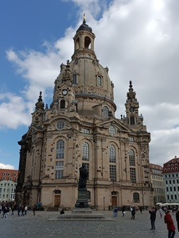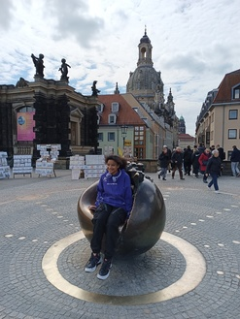

VÁNOČNÍ BESÍDKA
Ať jsou letošní Vánoce plné radosti v srdci,
milých úsměvů a krásných dárků.
V novém roce hodně zdraví a pohody všem.

MIKULÁŠ
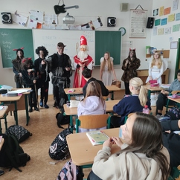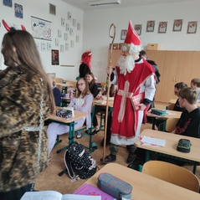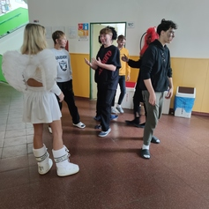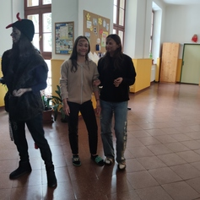

VÝCHOVNÝ KONCERT: The Beatles
Dne 20.11. se konal výchovný koncert o skupině The Beatles. Dozvěděli jsme se zajímavosti o skupině
a jejich členech. Poslechli jsme si několik písniček.
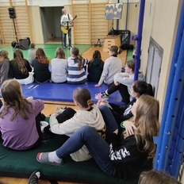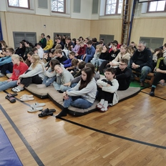

BESEDA: Alkohol je nebezpečná droga
V úterý 14. 11. proběhla na naší škole poučná a poutavá beseda o nebezpečí závislosti na alkoholu. Žákům 8. a 9. ročníku přijel o své neblahé zkušenosti s alkoholem vyprávět zpěvák a kytarista Petr Harazin, který si před čtyřmi lety prošel ústavní léčbou z této závislosti.
Během své přednášky mluvil nejen obecně o tom, jak nebezpečná droga je alkohol, ale také prostřednictvím svého osobního příběhu ukazoval, jak dokáže normálního člověka poslat na dno. Ke konci své 90 minut trvající besedy pak odpovídal žákům na jejích zvídavé dotazy.
Nebyl snad nikdo, koho by jeho vyprávění neoslovilo a nezaujalo.
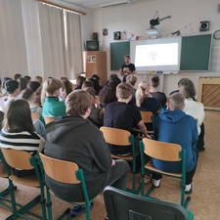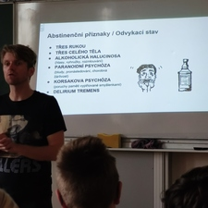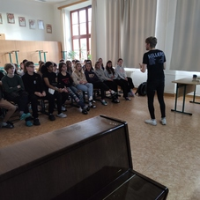

SÁZENÍ STROMKŮ
Dne 7.11. jsme jeli s 8.B sázet stromky do vesnice jménem Olšany u Telče. Od školy jsme odjeli v 8:30 a vrátili
se kolem 13:00 a šli na oběd. Sázeli jsme olše. Nechyběl ani opečený buřt.

EXKURZE DO ZOO PRAHA
– ZÁBAVA I POUČENÍ
Ve středu 20. září jsme jeli na exkurzi do Zoo Praha. Byli jsme rozděleni na dvě skupiny. Každá měla jiný program, který trval 90 min. První skupina měla zajímavosti o zvířatech. Druha skupina měla téma chováni zvířat. Po programu jsme měli rozchod po Zoo na 2 h a půl.

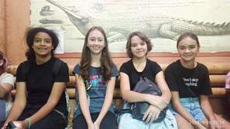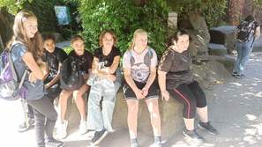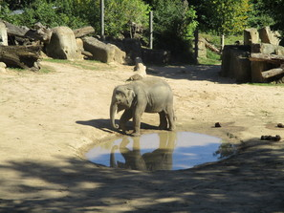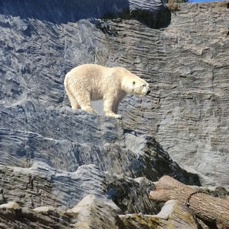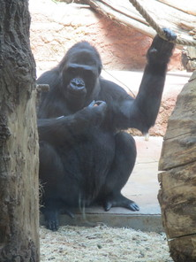
Napsala: Martina, Petra a Ema

KOLEM NOČNÍ JIHLAVY

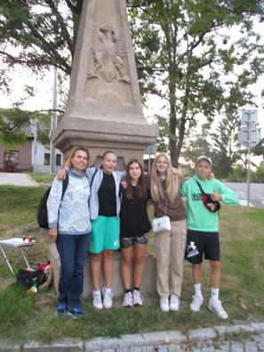

15.9. jsme vyrazili na vycházku Kolem noční Jihlavy. Šli jsme delší trasu, která měřila 15 kilometrů. Nebylo nás hodně, ale moc jsme si to užili a těšíme se na další vycházku.

SPORTOVNÍ DEN
Dne 8. září jsme se účastnili sportovního dne. Úspěšně jsme zvládli 10 disciplín. Z toho neobávanější byl běh na 1000 m a nejvíc se nám dařili sedy – lehy.
napsala: Martina Taflířová
